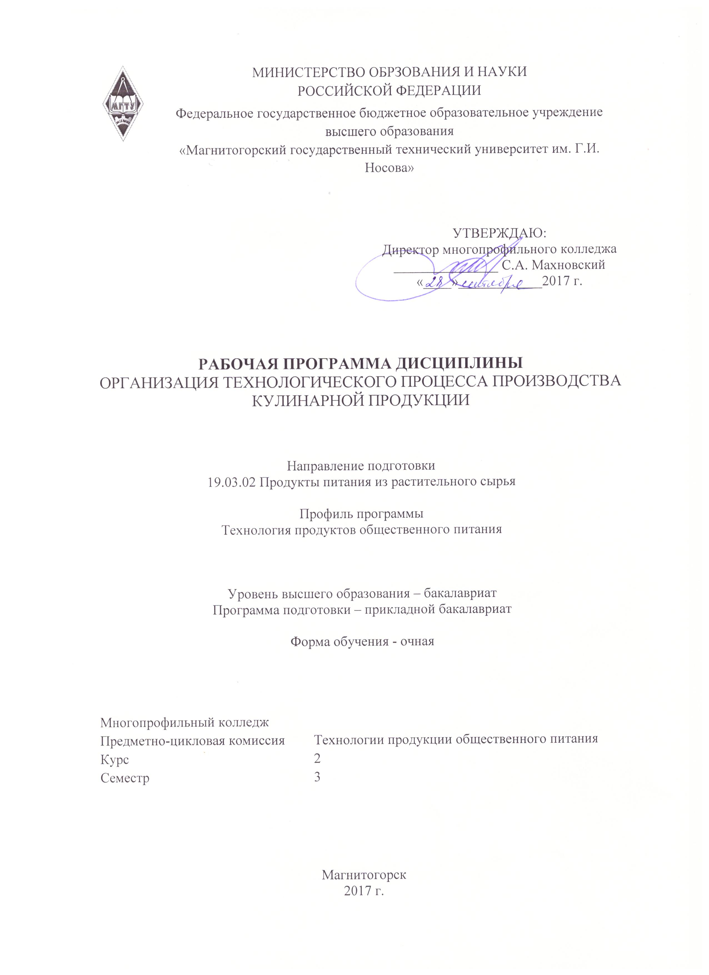
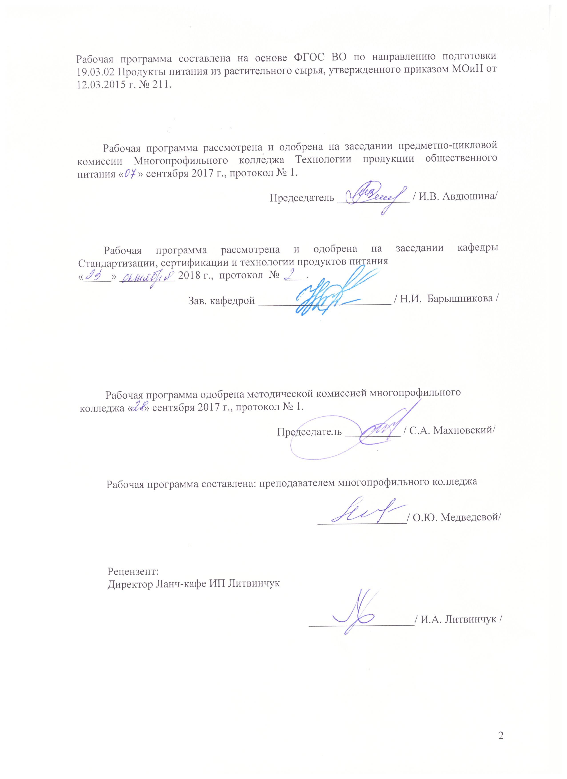

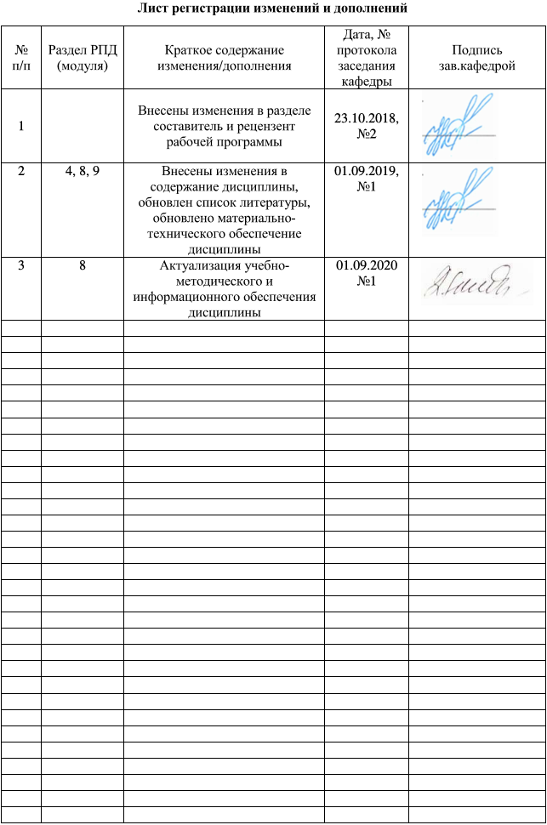1 Цели освоения дисциплины
Целью освоения дисциплины «Организация технологического процесса производства кулинарной продукции» является формирование общих знаний по технологии продуктов общественного питания и деятельности предприятий общественного питания.

2 Место дисциплины в структуре образовательной программы подготовки бакалавра
Дисциплина Б1.Б.18 «Организация технологического процесса производства кулинарной продукции» входит в базовую часть блока 1 образовательной программы.
Для изучения дисциплины необходимы знания (умения, владения), сформированные в результате изучения дисциплин: «Введение в технологию продуктов питания», «Физиология питания», «Анатомия пищевого сырья».
Знания (умения, владения), полученные при изучении данной дисциплины, будут необходимы при дальнейшем изучении дисциплин: «Физико-химические основы и общие принципы переработки растительного сырья», «Технология приготовления блюд и кулинарных изделий», «Технология мучных кондитерских изделий», «Организация производства и обслуживания на предприятиях общественного питания», «Кухни народов мира», «Технология специальных видов питания», «Технология мучных кондитерских изделий», «Блюда народов России».

3 Компетенции обучающегося, формируемые в результате освоения дисциплины и планируемые результаты обучения
В результате освоения дисциплины «Основы технологии производства продукции общественного питания» обучающийся должен обладать следующими компетенциями:
Структурный элемент компетенции | Планируемые результаты обучения
ПК-11 готовностью выполнить работы по рабочим профессиям

Знать | -назначение, правила использования технологического оборудования, производственного инвентаря, инструмента, весоизмерительных приборов, посуды, используемых в приготовлении блюд, напитков и кулинарных изделий;  -рецептуры и технологии приготовления блюд, напитков и кулинарных изделий массового спроса;  -требования к качеству, срокам и условиям хранения, органолептические методы определения доброкачественности пищевых продуктов, используемых в приготовлении блюд, напитков и кулинарных изделий.
Уметь | - производить работы по подготовке рабочего места и технологического оборудования, производственного инвентаря, инвентаря, инструмента весоизмерительных приборов, используемых при приготовлении блюд, напитков и кулинарных изделий;  -соблюдать стандарты чистоты на рабочем месте основного производства организации питания; готовить несложные блюда массового спроса;  -готовить и оформлять блюда и гарниры из круп, бобовых, макаронных изделий, яиц, творога, теста; готовить супы, соусы, блюда из рыбы, мяса, птицы массового спроса; осуществлять отпуск блюд массового спроса  -применять технологическую документацию, используемую при производстве блюд, напитков и кулинарных изделий.
Владеть | -навыками уборки рабочих мест на основном производстве организации питания; навыками проверки технологического оборудования, производственного инвентаря, инструмента, весоизмерительных приборов основного производства организации питания по заданию повара;  -навыками подготовки рабочих мест;  -навыками упаковки и складирование пищевых продуктов, используемых в приготовлении блюд, напитков и кулинарных изделий или оставшихся после их приготовления, с учетом требований к безопасности и условиям хранения;  -подготовкой к работе основного производства организации питания и своего рабочего места в соответствии с инструкциями и регламентами организации питания.
ППК -1 выполнять инструкции и задания повара по организации рабочего места

Знать | -организацию рабочего места по первичной кулинарной обработке сырья (подбор инвентаря, оборудования);  - процессы первичной обработки сырья;  -процессы первичной обработки сырья и приготовление полуфабрикатов;  -требования безопасного использования производственного инвентаря и технологического оборудования при приготовлении полуфабрикатов;  -технологический процесс приготовления полуфабрикатов для блюд в соответствии с технологическими документами;  - органолептические показатели качества полуфабрикатов.
Уметь | - использовать знания общих принципов переработки сырья при приготовлении полуфабрикатов;  - готовить полуфабрикаты для блюд массового спроса;  -применять технологическую документацию, используемую при производстве полуфабрикатов;
Владеть | - знаниями общих принципов переработки сырья при приготовлении полуфабрикатов;  - навыками приготовления полуфабрикатов для блюд массового спроса;  - навыками применять технологическую документацию, используемую при производстве полуфабрикатов;
ППК-2 выполнять задания повара по приготовлению, презентации и продаже блюд, напитков и кулинарных изделий
Знать | - организацию рабочего места по приготовлению блюд массового спроса (подбор инвентаря, оборудования);  - ассортимент блюд массового спроса  -инструкции по организации рабочего места;  - технологические процессы приготовления блюд массового спроса;  -требования безопасного использования производственного инвентаря и технологического оборудования при приготовлении блюд массового спроса  - производственный инвентарь и технологическое оборудование и безопасно пользоваться им при приготовлении блюд, напитков и кулинарных изделий;  - технологический процесс приготовления блюд массового спроса; технологическую документацию;  органолептические показатели качества блюд массового спроса;  - правила пользования сборниками рецептур для приготовления блюд, напитков и кулинарных изделий;
Уметь | - использовать знания общих принципов приготовления блюд массового спроса  - соблюдать правила сочетаемости основных продуктов и сырья при приготовлении блюд, напитков и кулинарных изделий;  - готовить несложный ассортимент блюд массового спроса  - отпускать готовые блюда, напитки и кулинарные изделия с раздачи/прилавка и на вынос с учетом требований к безопасности готовой продукции;  - готовить несложный ассортимент блюд массового спроса в соответствии с технологической документацией  - эстетично оформлять готовые блюда, напитки и кулинарные изделия;
Владеть | - знаниями общих принципов приготовления несложного ассортимента блюд массового спроса;  - навыками подготовки пряностей, приправ, зерновых и молочных продуктов, плодов, муки, яиц, жиров, сахара и других продуктов для приготовления блюд, напитков кулинарных изделий;  - знаниями технологии производства блюд массового спроса  -навыками обработки, нарезки и формовки овощей и грибов;  - умениями в приготовлении блюд массового спроса в соответствии с технологической документацией  - навыками минимизации отходов при очистке, обработке и измельчении сырья, используемого при приготовлении блюд, напитков и кулинарных изделий, с учетом соблюдения требований к качеству.

4 Структура и содержание дисциплины

Общая трудоемкость дисциплины составляет 3 зачетных единицы, 108 акад. часов, в том числе:
–контактная работа – 69,8 акад. часов:
–аудиторная – 68 акад. часов;
–самостоятельная работа – 38,2 акад. часов;

Раздел/ тема  дисциплины | Курс | Аудиторная  контактная работа  (в акад. часах) |  | Самостоятельная работа (в акад. часах) | Вид самостоятельной  работы | Форма текущего контроля успеваемости и  промежуточной аттестации | Код и структурный  элемент  компетенции
Раздел/ тема  дисциплины | Курс | лекции | лаборат занятия
1. Технологический цикл производства кулинарной продукции общественного питания. | 2 | 2 | - | 5 | - самостоятельное изучение учебной литературы | Устный опрос (собеседование) | ПК-11 з
2. Способы кулинарной обработки пищевых продуктов. | 2 | 2 | - | 5 | -самостоятельное изучение учебной литературы | Устный опрос (собеседование) | ПК-11 зув
3. Организация технологического процесса производства полуфабрикатов в предприятиях с полным циклом производства | 2 | 2 | - | 10 | - самостоятельное изучение учебной литературы | Устный опрос (собеседование) | ПК-11 зу  ППК-1 зув  ППК-2зув
4. Технологический процесс подготовки сырья и приготовление п/ф для кулинарной продукции | 2 | 4 | 6 | 6 | - самостоятельное изучение учебной литературы  - подготовка к лабораторной работе | Лабораторная работа | ПК-11 зув  ППК-1 зув  ППК-2зув
5. Приготовление блюд и кулинарных изделий массового спроса | 2 | 24 | 28 | 8 | - самостоятельное изучение учебной литературы  - подготовка к лабораторной работе | Лабораторные работы | ПК-11 зув  ППК-1 зув  ППК-2зув
Зачет |  | - | - | 4,2 | - самостоятельное изучение учебной литературы;  - подготовка к зачету. | Сдача зачета
Итого по дисциплине |  | 34 | 34 | 38,2 |  | Зачет

5 Образовательные и информационные технологии
В процессе преподавания дисциплины «Организация технологического процесса производства кулинарной продукции» используются традиционная и модульно - компетентностная технологии.
Лекции проходят как в традиционной форме, так и в формах вводной лекции и проблемных лекций. На вводных лекциях происходит знакомство студентов с назначением и задачами курса, его ролью и местом в системе учебных дисциплин и в системе подготовки специалиста. Теоретический материал на проблемных лекциях является результатом усвоения полученной информации посредством постановки проблемного вопроса и поиска путей его решения.
Лекционный материал закрепляется в ходе лабораторных работ, на которых выполняются групповые и индивидуальные задания по пройденной теме. При проведении лабораторных работ используется метод проблемного обучения, который позволяет усвоить материал путем выявления связей между конкретным знанием и его применением.
Самостоятельная работа стимулирует студентов в процессе подготовки домашних заданий, при решении задач на практических занятиях, при подготовке к коллоквиумам и итоговой аттестации.
6 Учебно-методическое обеспечение самостоятельной работы обучающихся
Тема дисциплины | Вид самостоятельной работы | Количество часов | Формы контроля
1.Технологический цикл производства кулинарной продукции общественного питания. | - самостоятельное изучение учебной литературы; | 5 | -
2. Способы кулинарной обработки пищевых продуктов. | - самостоятельное изучение учебной литературы; | 5 | -
3.Организация технологического процесса производства полуфабрикатов в предприятиях с полным циклом производства | - самостоятельное изучение учебной литературы | 10 | -
4.Технологический процесс подготовки сырья и приготовления полуфабрикатов для кулинарной продукции | - самостоятельное изучение учебной литературы  - подготовка к лабораторной работе | 6 | Лабораторная работа
5.Приготовление блюд и кулинарных изделий массового спроса | - самостоятельное изучение учебной литературы | 8 | Лабораторная работа
Зачет | - самостоятельное изучение учебной литературы;  - сбор материала для подготовки к контрольной работе;  - подготовка к зачету. | 4,2 | Сдача зачета
Итого по разделу |  | 38,2 | Зачет
Практические работы:
Лабораторная работа № 1 «Приготовление п/ф из рыбы и птицы»
Лабораторная работа № 2 «Приготовление супов массового спроса»
Лабораторная работа № 3 «Приготовление блюд из рубленой массы рыбы»
Лабораторная работа № 4 «Приготовление блюд из рубленой массы птицы»
Лабораторная работа № 5 «Приготовление блюд из яиц, творога и сыра»
Лабораторная работа № 6 «Приготовление бутербродов и холодных закусок»
Лабораторная работа № 7 «Приготовление блюд и изделий из пресного теста»
Лабораторная работа № 8 «Приготовление десертов».
7 Оценочные средства для проведения промежуточной аттестации
а) Планируемые результаты обучения и оценочные средства для проведения промежуточной аттестации:

Структурный элемент  компетенции | Планируемые результаты обучения | Оценочные средства
ПК-11 готовностью выполнить работы по рабочим профессиям
Знать | -назначение, правила использования технологического оборудования, производственного инвентаря, инструмента, весоизмерительных приборов, посуды, используемых в приготовлении блюд, напитков и кулинарных изделий;  -рецептуры и технологии приготовления блюд, напитков и кулинарных изделий массового спроса;  -требования к качеству, срокам и условиям хранения, органолептические методы определения доброкачественности пищевых продуктов, используемых в приготовлении блюд, напитков и кулинарных изделий. | Перечень теоретических вопросов к зачету:  - Технологический процесс механической кулинарной обработки говядины.  - Технологический процесс приготовления полуфабрикатов из мяса говядины.  - Технологический процесс механической кулинарной обработки свинины и баранины.  - Технологический процесс приготовления полуфабрикатов из мяса свинины и баранины.  - Технологический процесс производства мясных полуфабрикатов высокой степени готовности промышленными способами.  - Технологический процесс механической кулинарной обработки субпродуктов.  - Механическая кулинарная обработка сельскохозяйственной птицы.  - Механическая кулинарная обработка дичи и кролика.  - Технологическое оборудование, назначение, правила эксплуатации  - Производственный инвентарь, инструменты их характеристика, назначение  - Способы кулинарной обработки пищевых продуктов, их классификация.  - Супы картофельные, приготовление, отпуск, требования к качеству, сроки реализации.  - Супы с крупами, приготовление, отпуск, требования к качеству, сроки реализации.  - Супы с бобовыми, приготовление, отпуск, требования к качеству, сроки реализации.  - Супы с макаронными изделиями, приготовление, отпуск, требования к качеству, сроки реализации.  - Молочные супы. Приготовление, отпуск, требования к качеству, сроки реализации. Процессы при варке.  - Приготовление основных соусов. Подготовка сырья, использование. Требования к качеству, сроки реализации.  - Значение овощных блюд в питании. Процессы, происходящие при кулинарной обработке овощей. Общие правила варки и припускания овощей.  - Блюда из протертой массы. Технология приготовления. Отпуск, требования к качеству, сроки реализации.  - Значение блюд из круп в питании. Подготовка круп к варке. Процессы, происходящие при тепловой обработке.  - Общие правила варки каш различной консистенции. Ассортимент, приготовление, отпуск, требования к качеству, сроки реализации.  - Варка бобовых, процессы при варке. Приготовление, отпуск, требования к качеству блюд из бобовых. Сроки реализации.  - Общие правила варки рыбы. Отпуск, требования к качеству, сроки реализации.  - Общие правила припускания рыбы. Отпуск, требования к качеству, сроки реализации.  - Общие правила жарки рыбы. Отпуск, требования к качеству, сроки реализации.  - Общие правила тушения рыбы. Отпуск, требования к качеству, сроки реализации.  - Общие правила запекания рыбы. Отпуск, требования к качеству, сроки реализации.  - Технологический процесс приготовления блюд из рубленной котлетной массы рыбы. Отпуск, требования к качеству, сроки реализации.  - Общие правила варки и припускания мяса. Отпуск, требования к качеству, сроки реализации.  - Общие правила жарки мяса. Отпуск, требования к качеству, сроки реализации.  - Общие правила тушения мяса. Отпуск, требования к качеству, сроки реализации.  - Общие правила запекания мяса. Отпуск, требования к качеству, сроки реализации.  - Технологический процесс приготовления полуфабрикатов и блюд из рубленной массы мяса. Отпуск, требования к качеству, сроки реализации.  - Общие правила варки и припускания птицы. Отпуск, требования к качеству, сроки реализации.  - Общие правила жарки птицы. Отпуск, требования к качеству, сроки реализации.  - Общие правила тушения птицы. Отпуск, требования к качеству, сроки реализации.  - Технологический процесс приготовления полуфабрикатов и блюд из рубленной массы птицы. Отпуск, требования к качеству, сроки реализации.
Уметь | - производить работы по подготовке рабочего места и технологического оборудования, производственного инвентаря, инвентаря, инструмента весоизмерительных приборов, используемых при приготовлении блюд, напитков и кулинарных изделий;  -соблюдать стандарты чистоты на рабочем месте основного производства организации питания; готовить несложные блюда массового спроса;  -готовить и оформлять блюда и гарниры из круп, бобовых, макаронных изделий, яиц, творога, теста; готовить супы, соусы, блюда из рыбы, мяса, птицы массового спроса; осуществлять отпуск блюд массового спроса  -применять технологическую документацию, используемую при производстве блюд, напитков и кулинарных изделий. | Примеры практических заданий  Задание 1  1. Подберите оборудование, инструмент, инвентарь, кухонную посуду для приготовления 180 порций борща украинского (борщ украинский отпускается с пампушками с чесноком).  2. Подберите оборудование, инструмент, инвентарь, кухонную посуду для приготовления 50 порций супа-пюре из зеленого горошка.  3. Подберите оборудование, инструмент, инвентарь, кухонную посуду для приготовления 20 порций суп –лапша домашняя.  Вопросы для самопроверки  1. Какие бульоны и отвары используют для приготовления супов?  2. Почему для бульона заливают продукты холодной водой?  3. Классификация супов.  4. Перечислите допустимые сроки и условия хранения и реализации молочных супов.  Задание 2.  1. Подобрать оборудование (с указанием марок), инвентарь и посуду для приготовления первых, в соответствии с инструкционно-технологической картой, выданной преподавателем. Данные занесите в таблицу 1. Каждому студенту выдается индивидуальное задание в количестве трех карт.  Для первой инструкционно-технологической карты – 150 порций.  Для второй инструкционно-технологической карты – 25 порций.  Для третей инструкционно-технологической карты – 85 порций.  Таблица 1.  2. Перечислите основные правила техники безопасности при эксплуатации оборудования, указанного Вами в таблице 1.  3. Переведите на английский язык следующие определения: бульон, суп, блюдо.  Вопросы для самопроверки  1. Классификация способов тепловой кулинарной обработки продуктов.  2. Что такое бракераж пищи?  3. Кто несет ответственность за качество готовой продукции?  4. Перечислите органолептические показатели качества готовых блюд и изделий.
  Наименование блюда | Оборудование  Марка оборудования | Технологичес-кое использование оборудования | Инвентарь | Посуда для приготовления
  Бульон костный | Котел пищеварочный электрический КПЭ-60 | Варка бульона | Шумовка – для снятия хлопьев денатурированного белка | грохот – для процеживания бульона
Владеть | -навыками уборки рабочих мест на основном производстве организации питания; навыками проверки технологического оборудования, производственного инвентаря, инструмента, весоизмерительных приборов основного производства организации питания по заданию повара;  -навыками подготовки рабочих мест;  -навыками упаковки и складирование пищевых продуктов, используемых в приготовлении блюд, напитков и кулинарных изделий или оставшихся после их приготовления, с учетом требований к безопасности и условиям хранения;  -подготовкой к работе основного производства организации питания и своего рабочего места в соответствии с инструкциями и регламентами организации питания. | Примеры производственных задач  Задание 1. Начертите схему размещения оборудования в соусном отделении используя условные обозначения:  А) для рабочего места соусного отделения кафе;  Б) рабочего места соусного отделения в ресторане;  В) рабочее место при централизованном производстве соусов.  Задание 2. Производственные ситуации  2.1. Вам необходимо приготовить 1 литр соуса грибного. В горячем цехе установлены индукционные и электрические плиты. Из кухонной посуды свободны сотейник алюминиевый на 5 л, кастрюля эмалированная на 2 л, чугунок на 1,5 л, сотейник из нержавеющей стали на 2 л. Какую посуду вы выберете для приготовления соуса? На какой плите будете готовить?  2.2. Во время жарки стейков часть жира попала на керамическую поверхность индукционной плиты и обуглилась. Как почистить плиту?  2.3. Вы включили индукционную плиту с целью варки бульона, но кастрюлю поставить не успели, так как вас шеф-повар отправил срочно в кладовую за продуктами. Опасна ли такая ситуация? Что произойдет?  2.4. Вы оставили на индукционной плите пассероваться овощи и забыли про них. Опасна ли такая ситуация? Что произойдет?  Задание 3 Инструкция: Внимательно прочитайте задание. Оцените предложенную производственную ситуацию. Ответьте на вопросы, указанные в задании. Время выполнения задания 30мин.  Задание: 1. На п.о.п. вам необходимо приготовить салат из помидоров и огурцов, две порции и приготовить паштет из печени, две порции.  2. Предложите варианты подачи данных блюд.  3. Выполните расчет необходимого количества сырья.  4. Подобрать инвентарь, посуду, оборудование. Организовать рабочее место. Рассказать правила техники безопасности, санитарии и гигиены.  Задание: 1. На п.о.п. вам необходимо приготовить помидоры, фаршированные мясным салатом, две порции и приготовить студень из субпродуктов, две порции.  2. Предложите варианты подачи данных блюд.  3. Выполните расчет необходимого количества сырья.  4. Подобрать инвентарь, посуду, оборудование. Организовать рабочее место. Рассказать правила техники безопасности, санитарии и гигиены.
ППК -1 выполнять инструкции и задания повара по организации рабочего места
Знать | -организацию рабочего места по первичной кулинарной обработке сырья (подбор инвентаря, оборудования);  - процессы первичной обработки сырья;  -процессы первичной обработки сырья и приготовление полуфабрикатов;  -требования безопасного использования производственного инвентаря и технологического оборудования при приготовлении полуфабрикатов;  -технологический процесс приготовления полуфабрикатов для блюд в соответствии с технологическими документами;  - органолептические показатели качества полуфабрикатов. | Теоретические вопросы текущего контроля  1.Принцы приготовления несложного ассортимента блюд массового спроса;  2. Навыки подготовки пряностей, приправ, зерновых и молочных продуктов, плодов, муки, яиц, жиров, сахара и других продуктов для приготовления блюд, напитков кулинарных изделий;  3. Знания технологии производства блюд массового спроса  4.Навыки обработки, нарезки и формовки овощей и грибов;  5. Умения в приготовлении блюд массового спроса в соответствии с технологической документацией  6.Навыки минимизации отходов при очистке, обработке и измельчении сырья, используемого при приготовлении блюд, напитков и кулинарных изделий, с учетом соблюдения требований к качеству
Уметь | - использовать знания общих принципов переработки сырья при приготовлении полуфабрикатов;  - готовить полуфабрикаты для блюд массового спроса;  -применять технологическую документацию, используемую при производстве полуфабрикатов; | Примеры практические задания  1 Подобрать оборудование (с указанием марок), инвентарь и посуду для приготовления первых, в соответствии с инструкционно-технологической картой, выданной преподавателем. Данные занесите в таблицу 1. Каждому студенту выдается индивидуальное задание в количестве трех карт.  Для первой инструкционно-технологической карты – 150 порций.  Для второй инструкционно-технологической карты – 25 порций.  Для третей инструкционно-технологической карты – 85 порций.  Таблица 1.  2. Перечислите основные правила техники безопасности при эксплуатации оборудования
  Наименование блюда | Оборудование  Марка оборудования | Технологичес-кое использование оборудования | Инвентарь | Посуда для приготовления
  Бульон костный | Котел пищеварочный электрический КПЭ-60 | Варка бульона | Шумовка – | для снятия хлопьев денатурированного белка  грохот – для процеживания бульона
Владеть | - знаниями общих принципов переработки сырья при приготовлении полуфабрикатов;  - навыками приготовления полуфабрикатов для блюд массового спроса;  - навыками применять технологическую документацию, используемую при производстве полуфабрикатов; | Примеры производственных задач  1. В столовую поступил творог с крупным зерном. Необходимо приготовить начинку для вареников. Какое оборудование или инвентарь позволит сделать творог однородным и нежным?  2. Для приготовления яичной кашки яйца необходимо проверить на свежесть. Как Вы это сделаете?  3. Вы работаете шеф-поваром в ресторане. Производственные цеха модернизируются. Владелец ресторана попросил составить Вас заявку на новое высокотехнологичное оборудование, которое необходимо установить в технологическую линию для приготовления блюд и гарниров из круп, бобовых и макаронных изделий в наплитной посуде. Какое оборудование Вы включите в заявку?  4. У вас заказ на 12 порций яичницы - глазуньи. Какое оборудование и посуду Вы используете?
ППК-2 выполнять задания повара по приготовлению, презентации и продаже блюд, напитков и кулинарных изделий
Знать | - организацию рабочего места по приготовлению блюд массового спроса (подбор инвентаря, оборудования);  - ассортимент блюд массового спроса  -инструкции по организации рабочего места;  - технологические процессы приготовления блюд массового спроса;  -требования безопасного использования производственного инвентаря и технологического оборудования при приготовлении блюд массового спроса  - производственный инвентарь и технологическое оборудование и безопасно пользоваться им при приготовлении блюд, напитков и кулинарных изделий;  - технологический процесс приготовления блюд массового спроса; технологическую документацию;  органолептические показатели качества блюд массового спроса;  - правила пользования сборниками рецептур для приготовления блюд, напитков и кулинарных изделий; | - Супы картофельные, ассортимент, приготовление, отпуск, требования к качеству, сроки реализации.  - Супы с крупами, ассортимент, приготовление, отпуск, требования к качеству, сроки реализации.  - Супы с бобовыми, ассортимент,приготовление, отпуск, требования к качеству, сроки реализации.  - Супы с макаронными изделиями, ассортимент,приготовление, отпуск, требования к качеству, сроки реализации.  - Молочные супы, ассортимент. Приготовление, отпуск, требования к качеству, сроки реализации. Процессы при варке.  - Приготовление основных соусов. Ассортимент.Подготовка сырья, использование. Требования к качеству, сроки реализации.  - Общие правила варки каш различной консистенции. Ассортимент, приготовление, отпуск, требования к качеству, сроки реализации.  - Приготовление блюд из отварной рыбы. Ассортимент. Отпуск, требования к качеству, сроки реализации.  - Приготовление блюд из припущенной рыбы. Ассортимент. Отпуск, требования к качеству, сроки реализации.  - Приготовление блюд из жареной рыбы. Ассортимент. Отпуск, требования к качеству, сроки реализации.  - Приготовление блюд из тушеной рыбы. Ассортимент. Отпуск, требования к качеству, сроки реализации.  - Приготовление блюд из запеченой рыбы. Ассортимент. Отпуск, требования к качеству, сроки реализации.  - Технологический процесс приготовления блюд из рубленной котлетной массы рыбы. Ассортимент. Отпуск, требования к качеству, сроки реализации.  - Приготовление блюд из отварного мяса. Ассортимент. Отпуск, требования к качеству, сроки реализации.  - Приготовление блюд из жареного мяса. Ассортимент. Отпуск, требования к качеству, сроки реализации.  - Приготовление блюд из тушеного мяса. Ассортимент. Отпуск, требования к качеству, сроки реализации.  - Приготовление блюд из запеченного мяса. Ассортимент. Отпуск, требования к качеству, сроки реализации.  - Приготовление полуфабрикатов и блюд из рубленной массы мяса. Ассортимент. Отпуск, требования к качеству, сроки реализации.  - Приготовление блюд из отварной и припущенной птицы.. Ассортимент. Отпуск, требования к качеству, сроки реализации.  - Приготовление блюд из жареной птицы. Ассортимент. Отпуск, требования к качеству, сроки реализации.  - Приготовление блюд из тушеной птицы. Ассортимент.. Отпуск, требования к качеству, сроки реализации.
Уметь | - использовать знания общих принципов приготовления блюд массового спроса  - соблюдать правила сочетаемости основных продуктов и сырья при приготовлении блюд, напитков и кулинарных изделий;  - готовить несложный ассортимент блюд массового спроса  - отпускать готовые блюда, напитки и кулинарные изделия с раздачи/прилавка и на вынос с учетом требований к безопасности готовой продукции;  - готовить несложный ассортимент блюд массового спроса в соответствии с технологической документацией  - эстетично оформлять готовые блюда, напитки и кулинарные изделия; | 1.Приготовление несложного ассортимента блюд массового спроса  2.Отпуск готовых блюд, напитков и кулинарных изделий с раздачи/прилавка и на вынос с учетом требований к безопасности готовой продукции;  3.Эстетическое оформление готовых блюд, напитков и кулинарных изделий.
Владеть | - знаниями общих принципов приготовления несложного ассортимента блюд массового спроса;  - навыками подготовки пряностей, приправ, зерновых и молочных продуктов, плодов, муки, яиц, жиров, сахара и других продуктов для приготовления блюд, напитков кулинарных изделий;  - знаниями технологии производства блюд массового спроса  -навыками обработки, нарезки и формовки овощей и грибов;  - умениями в приготовлении блюд массового спроса в соответствии с технологической документацией  - навыками минимизации отходов при очистке, обработке и измельчении сырья, используемого при приготовлении блюд, напитков и кулинарных изделий, с учетом соблюдения требований к качеству. | 1.Принцы приготовления несложного ассортимента блюд массового спроса;  2. Навыки подготовки пряностей, приправ, зерновых и молочных продуктов, плодов, муки, яиц, жиров, сахара и других продуктов для приготовления блюд, напитков кулинарных изделий;  3. Знания технологии производства блюд массового спроса  4.Навыки обработки, нарезки и формовки овощей и грибов;  5. Умения в приготовлении блюд массового спроса в соответствии с технологической документацией  6.Навыки минимизации отходов при очистке, обработке и измельчении сырья, используемого при приготовлении блюд, напитков и кулинарных изделий, с учетом соблюдения требований к качеству

б) Порядок проведения промежуточной аттестации, показатели и критерии оценивания:

Промежуточная аттестация по дисциплине «Организация технологического процесса производства кулинарной продукции» включает теоретические вопросы, позволяющие оценить уровень усвоения обучающимися знаний и степень сформированности умений и владений, проводится в форме зачета.

Показатели и критерии оценивания зачета:
на оценку «зачтено» студент должен показать высокий уровень знания материала по дисциплине на уровне воспроизведения и объяснения информации, продемонстрировать знание и понимание законов дисциплины, умение оперировать этими знаниями в профессиональной деятельности;
на оценку «не зачтено» студент не может показать знания на уровне воспроизведения и объяснения информации по дисциплине, не может показать интеллектуальные навыки решения простых задач, умение критически оценивать свои личностные качества, намечать пути и выбирать средства развития достоинств и устранения недостатков.

8 Учебно-методическое и информационное обеспечение дисциплины
Основные источники
- Климова, Т. А. Техническое оснащение и охрана труда [Электронный ресурс] : учебное пособие / Т. А. Климова ; МГТУ. - Магнитогорск : МГТУ, 2018. - 1 электрон. опт. диск (CD-R). – Режим доступа: https://magtu.informsystema.ru/uploader/fileUpload?name=S151.pdf&show=dcatalogues/5/9355/S151.pdf&view=true . – Макрообъект.
2 Технология продукции общественного питания : учебник / А.С. Ратушный, Б.А. Баранов, Т.В. Шленская [и др.] ; под ред. А.С. Ратушного. — Москва : ФОРУМ : ИНФРА-М, 2019. — 240 с. — (Высшее образование: Бакалавриат). - ISBN 978-5-00091-679-7. - URL: https://znanium.com/catalog/product/1016432 (дата обращения: 15.09.2020). - Текст : электронный.
3Технология продукции общественного питания : учебник / под ред. А.С. Ратушного. — 2-е изд., перераб. и доп. — Москва : ИНФРА-М, 2020. — 241 с. — (Высшее образование: Бакалавриат). - ISBN 978-5-16-015493-0. - URL: https://znanium.com/read?id=354289 (дата обращения: 15.09.2020). - Текст : электронный.

Дополнительные источники
- Панкевич, О. А. Товароведение товаров растительного происхождения: учебное пособие [для СПО] / О. А. Панкевич ; МГТУ. - Магнитогорск : МГТУ, 2017. - 1 электрон. опт. диск (CD-ROM). – Режим доступа: https://magtu.informsystema.ru/uploader/fileUpload?name=S136.pdf&show=dcatalogues/5/8809/S136.pdf&view=true . – Макрообъект.
- Серова, И. В. Организация обслуживания в организациях общественного питания: учебное пособие [для СПО] / И. В. Серова ; МГТУ. - Магнитогорск : МГТУ, 2015. - 1 электрон. опт. диск (CD-ROM). – Режим доступа: https://magtu.informsystema.ru/uploader/fileUpload?name=S56.pdf&show=dcatalogues/5/8837/S56.pdf&view=true . – Макрообъект.
- Серова, И. В. Организация и технология производства полуфабрикатов: учебное пособие для [СПО] / И. В. Серова, И. В. Авдюшина, Т. А. Климова ; МГТУ. - Магнитогорск : МГТУ, 2016. - 1 электрон. опт. диск (CD-ROM). – Режим доступа: https://magtu.informsystema.ru/uploader/fileUpload?name=S53.pdf&show=dcatalogues/5/8702/S53.pdf&view=true . – Макрообъект.
- Смирнова, Н. В. Стандартизация и сертификация: учебное пособие / Н. В. Смирнрва ; МГТУ. - Магнитогорск : МГТУ, 2018. - 1 электрон. опт. диск (CD-R). – Режим доступа: https://magtu.informsystema.ru/uploader/fileUpload?name=S149.pdf&show=dcatalogues/5/9344/S149.pdf&view=true . – Макрообъект.

г) методические указания
1 Рябова, В.Ф. Расчет массы брутто, нетто, отходов и потерь при механической обработке сырья и производстве полуфабрикатов: методические указания к практическим работам по дисциплине «Технология продукции общественного питания» для студентов специальности 260501 / В.Ф. Рябова, Н.И. Барышникова. Магнитогорский гос. технический ун-т им. Г. И. Носова. – Магнитогорск : МГТУ им. Г. И. Носова, 2009. – 39 с. – Текст : непосредственный.
2.Рябова, В.Ф. Механическая кулинарная обработка сырья и производство полуфабрикатов: методические указания к лабораторному практикуму по дисциплине «Технология продукции общественного питания. Технология приготовления блюд и кулинарных изделий» для студентов специальности 271200 / В.Ф. Рябова, Н.И. Барышникова. Магнитогорский гос. технический ун-т им. Г. И. Носова. – Магнитогорск : МГТУ им. Г. И. Носова, 2008. – 26 с. – Текст : непосредственный.
3 Рябова, В.Ф. Технология приготовления супов и соусов: методические указания к лабораторному практикуму по дисциплине «Технология продукции общественного питания. Технология приготовления блюд и кулинарных изделий» для студентов специальности 260501 / В.Ф. Рябова, Н.И. Барышникова. Магнитогорский гос. технический ун-т им. Г. И. Носова. – Магнитогорск : МГТУ им. Г. И. Носова, 2009. – 39 с. – Текст : непосредственный.
4.Рябова, В.Ф. Технология кулинарной продукции из картофеля, овощей, грибов, круп, бобовых и макаронных изделий: методические указания к лабораторному практикуму по дисциплине «Технология продукции общественного питания. Технология приготовления блюд и кулинарных изделий» для студентов специальности 260501 / В.Ф. Рябова, Н.И. Барышникова. Магнитогорский гос. технический ун-т им. Г. И. Носова. – Магнитогорск : МГТУ им. Г. И. Носова, 2009. – 23 с. – Текст : непосредственный.
5.Рябова, В.Ф. Технология кулинарной продукции из мяса, субпродуктов, птицы: методические указания к лабораторному практикуму по дисциплине «Технология продукции общественного питания. Технология приготовления блюд и кулинарных изделий» для студентов специальности 260501 / В.Ф. Рябова, Н.И. Барышникова. Магнитогорский гос. технический ун-т им. Г. И. Носова. – Магнитогорск : МГТУ им. Г. И. Носова, 2009. – 32 с. – Текст : непосредственный.
6. Рябова, В.Ф. Технология кулинарной продукции из рыбы, нерыбных морепродуктов, яиц и творога: методические указания к лабораторному практикуму по дисциплине «Технология продукции общественного питания. Технология приготовления блюд и кулинарных изделий» для студентов специальности 260501 / В.Ф. Рябова, Н.И. Барышникова. Магнитогорский гос. технический ун-т им. Г. И. Носова. – Магнитогорск : МГТУ им. Г. И. Носова, 2009. – 27 с. – Текст : непосредственный.
7.Рябова, В.Ф. Технология холодных блюд и закусок, сладких блюд и напитков: методические указания к лабораторному практикуму по дисциплине «Технология продукции общественного питания. Технология приготовления блюд и кулинарных изделий» для студентов специальности 260501/ В.Ф. Рябова, Н.И. Барышникова. Магнитогорский гос. технический ун-т им. Г. И. Носова. – Магнитогорск : МГТУ им. Г. И. Носова, 2009. – 36 с. – Текст : непосредственный.
8.Рябова, В.Ф. Технология приготовления кулинарной продукции: методические указания к выполнению курсовой работы для студентов очной и заочной форм обучения специальности 260501 «Технология продуктов общественного питания» по дисциплине «Технология продукции общественного питания. Технология приготовления блюд и кулинарных изделий» / В.Ф. Рябова, Н.И. Барышникова, Е.С. Вайскробова. Магнитогорский гос. технический ун-т им. Г. И. Носова. – Магнитогорск : МГТУ им. Г. И. Носова, 2011. – 53 с. – Текст : непосредственный.
9.Рябова, В.Ф. Расчет количества сырья и его взаимозаменяемость, определение выхода блюд и потерь при производстве кулинарной продукции: методические указания к практическим работам по дисциплине «Технология продукции общественного питания. Технология приготовления блюд и кулинарных изделий» для студентов специальности 260100 / В.Ф. Рябова, И.А. Долматова. Магнитогорский гос. технический ун-т им. Г. И. Носова. – Магнитогорск : МГТУ им. Г. И. Носова, 2013. – 18 с. – Текст : непосредственный

г) Программное обеспечение и Интернет-ресурсы:
Программное обеспечение

 | Наименование ПО | № договора | Срок действия лицензии
 | MS Windows 7 Professional (для классов) | Д-1227-18 от 08.10.2018 | 11.10.2021
 | MS Office 2007 Professional | № 135 от 17.09.2007 | бессрочно
 | 7Zip | свободно распространяемое ПО | бессрочно
 | Система расчетов для общественного питания | К-69-14 от 18.09.2014 | бессрочно
 | Браузер Mozilla Firefox | свободно распространяемое ПО | бессрочно
 | FAR Manager | свободно распространяемое ПО | бессрочно

Интернет-ресурсы:

Электронный фонд правовой и нормативно-технической документации. – Режим доступа: http://docs.cntd.ru/., свободный доступ.
Образовательный портал для обучающихся. – Режим доступа: http://newlms.magtu.ru., свободный доступ.
Электронная база периодических изданий East View Information Services, ООО «ИВИС». – Режим доступа: https://dlib.eastview.com/, свободный доступ.
Национальная информационно-аналитическая система – Российский индекс научного цитирования (РИНЦ). – Режим доступа: URL: https://elibrary.ru/project_risc.asp , свободный доступ.
Информационная система - Единое окно доступа к информационным ресурсам. – Режим доступа: URL: http://window.edu.ru/ , свободный доступ.
Поисковая система Академия Google (Google Scholar). – Режим доступа: URL: https://scholar.google.ru/ , свободный доступ.
Российская Государственная библиотека. Каталоги. – Режим доступа: URL: https://www.rsl.ru/ru/4readers/catalogues/ , свободный доступ.
Электронные ресурсы библиотеки МГТУ им. Г.И. Носова. – Режим доступа: URL: http://magtu.ru:8085/marcweb2/Default.asp , свободный доступ.
Университетская информационная система РОССИЯ. – Режим доступа: URL: https://uisrussia.msu.ru , свободный доступ.

9 Материально-техническое обеспечение дисциплины

Материально-техническое обеспечение дисциплины включает:
Тип и название аудитории | Оснащение аудитории
Учебные аудитории для проведения занятий лекционного типа | Мультимедийные средства хранения, передачи и представления информации
Учебные аудитории для проведения лабораторных занятий, групповых и индивидуальных консультаций, текущего контроля и промежуточной аттестации | Оборудование для выполнения лабораторных работ, химическая посуда, реактивы,  Наглядные материалы: таблицы, схемы, плакаты.
Учебные аудитории для проведения практических занятий, групповых и индивидуальных консультаций, текущего контроля и промежуточной аттестации | Доска, законодательная, нормативная и техническая документация, ФОСы, учебно-методическая документация
Помещения для самостоятельной работы обучающихся | Персональные компьютеры с пакетом MS Office, выходом в Интернет и с доступом в электронную информационно-образовательную среду университета
Помещения для хранения и профилактического обслуживания учебного оборудования | Стеллажи, сейфы для хранения учебного оборудования  Инструменты для ремонта лабораторного оборудования.

